本科教育教学审核评估系统用户操作手册
（学院审核人）

2023年9月

系统简介
本科教育教学审核评估系统学院审核人角色包含消息通知、学院评估、资料查询3个基础模块，支持用户查看学校质量宣传信息，审核学院自评阶段各工作任务和相关材料并依据专家反馈意见进行整改完善，查询使用归档后的审核评估资料等功能。
消息通知包括通知公告和资料下载2个功能，通知公告支持学院用户随时了解学校质量工作相关信息；资料下载支持用户下载使用学校质量相关的文档、模板、规范等资料。
学院评估包括自评阶段、专家考察阶段和整改阶段3部分，其中自评阶段支持系统中审核学院审核评估作方案、自评报告、支撑材料和教学档案内容；专家评审阶段支持查阅专家组审核评估报告；整改阶段支持在自评阶段成果物的基础上完善自评报告、支撑材料和教学档案的内容。
资料查询支持检索、查询、查看、下载学院已经归档的审核评估资料、教学档案资料等资料信息。

系统登录说明

登录基本信息
登录地址：
http://202.205.99.250:8091/#/login?redirect=%2Fadmin%2FcollegeSelfEvaluation%2FselfEvaluationStage
推荐浏览器：谷歌
登录账号：工号
初始密码：000000
提示：登陆后请尽快修改密码。

角色切换
系统支持同一个账号切换不同角色，用户在不同角色下开展对应工作。
1.点击右上方角色图标后在下拉框中点击切换角色按钮。
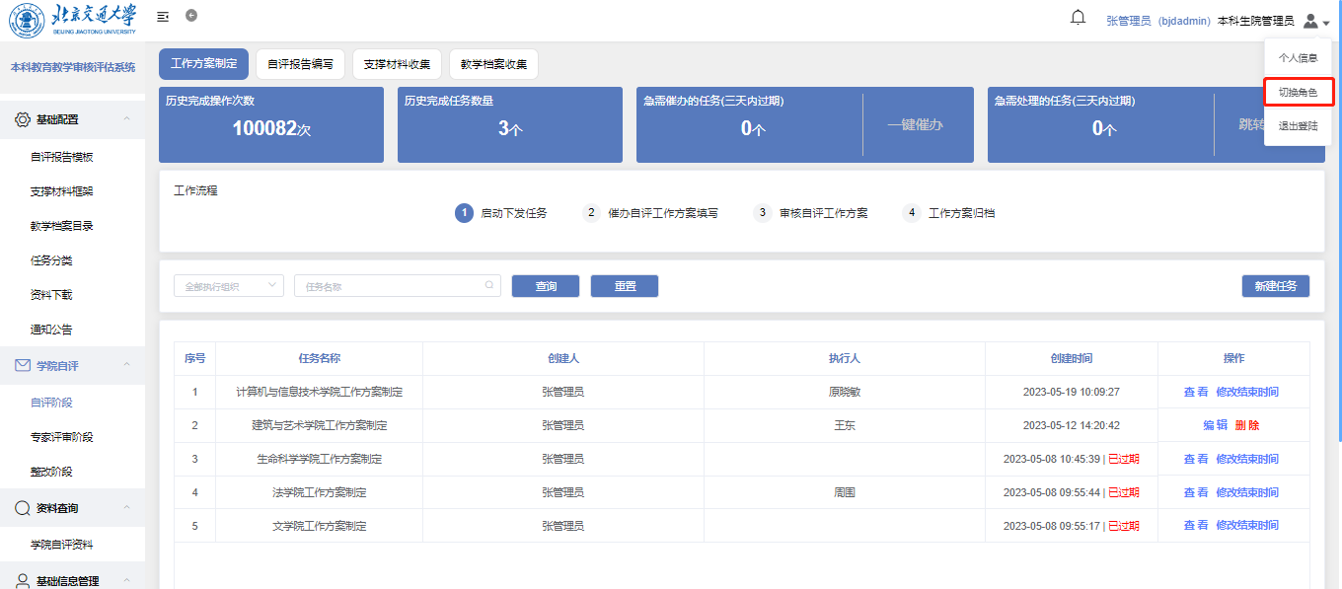

2.选中对应角色后点击确定，即可实现角色切换。
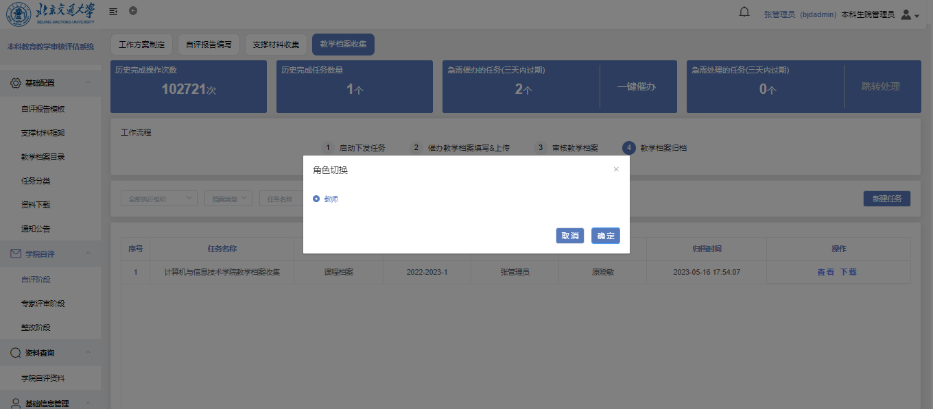

修改密码
系统支持用户自行修改登录密码。点击右上方角色图标后在下拉框中点击个人信息按钮，选中修改密码后，可进行密码修改。
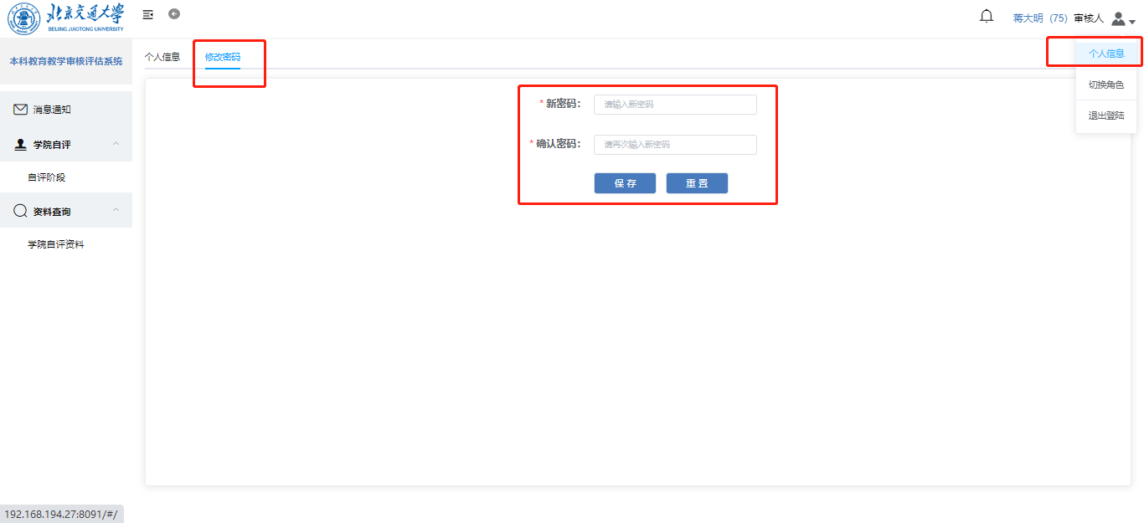

系统功能

消息通知
通知公告支持用户了解查阅学校质量工作近况和相关工作动态信息；资料下载支持用户下载使用学校质量相关的文档、模板、规范等资料。支持按照时间范围或标题名称检索通知公告和资料信息。
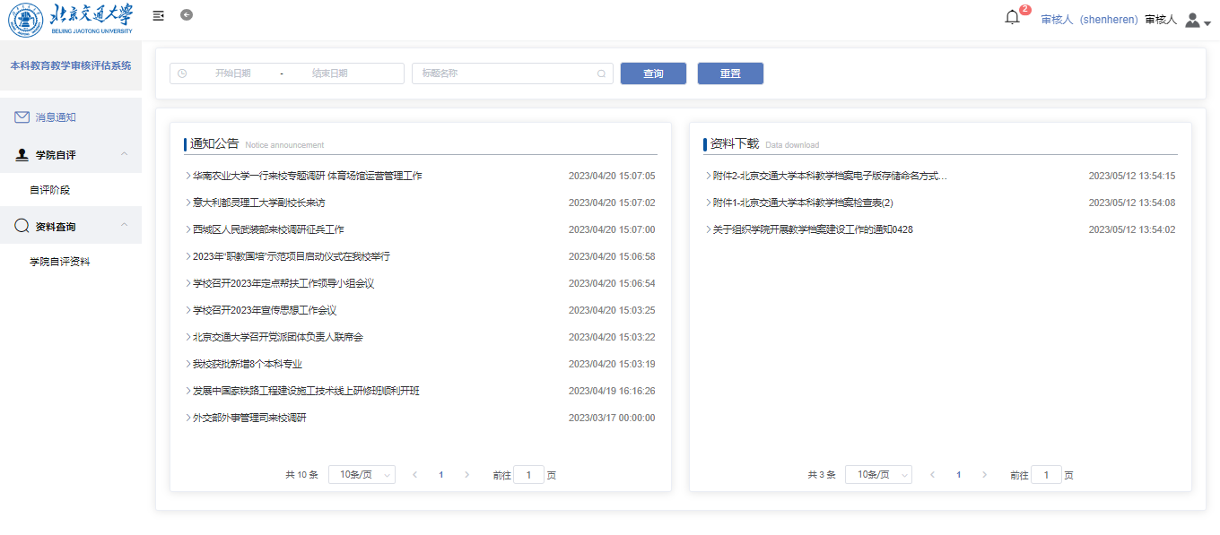

学院评估

自评阶段
支持审核自评阶段下包含工作方案制定、自评报告编写、支撑材料收集、教学档案收集4种类型的任务。

工作方案制定
支持按照任务名称查询各流程上的任务信息并处理任务相关工作。
1.可查看工作方案制定任务信息，并线上审核工作方案内容。
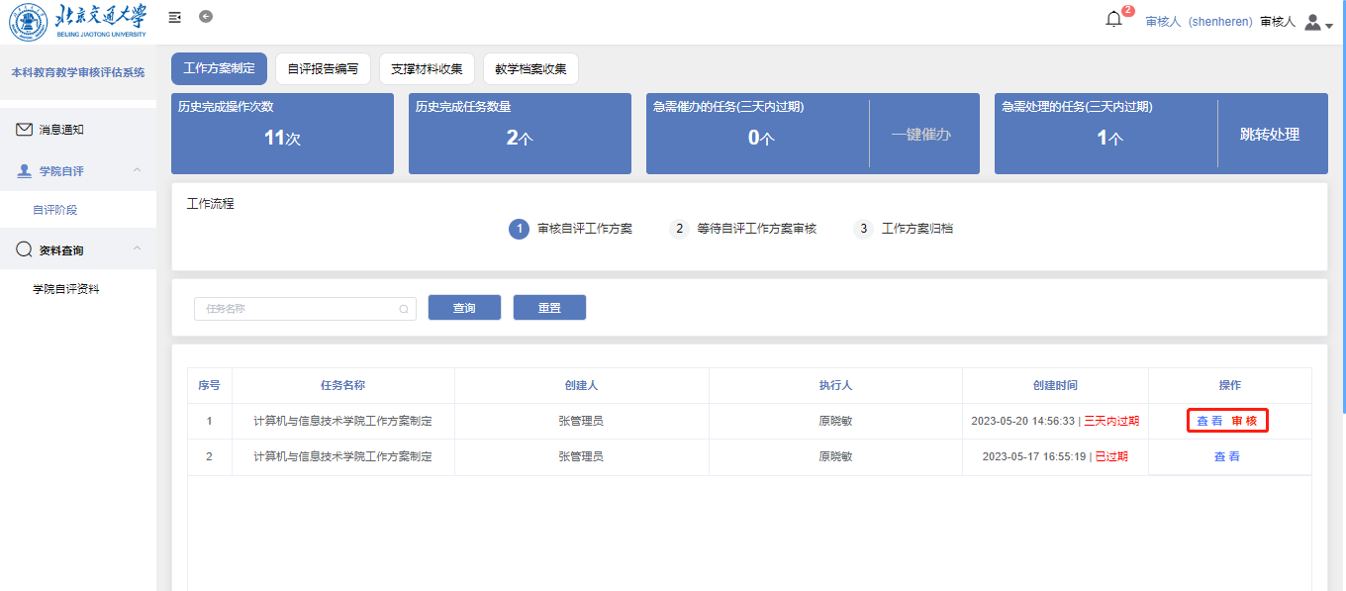
2.点击审核，在线审核通过或退回工作方案内容。
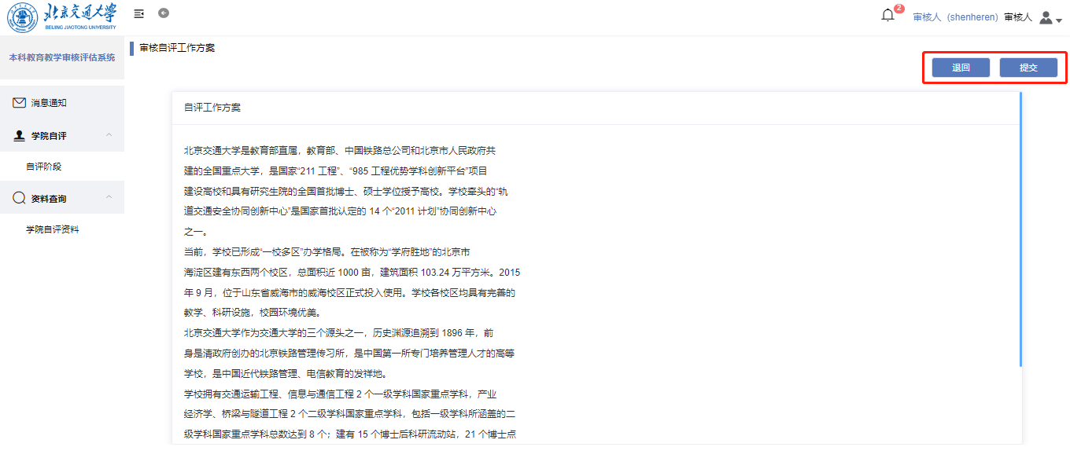
3.审核通过后，可催办下一步处理人及时处理工作任务。
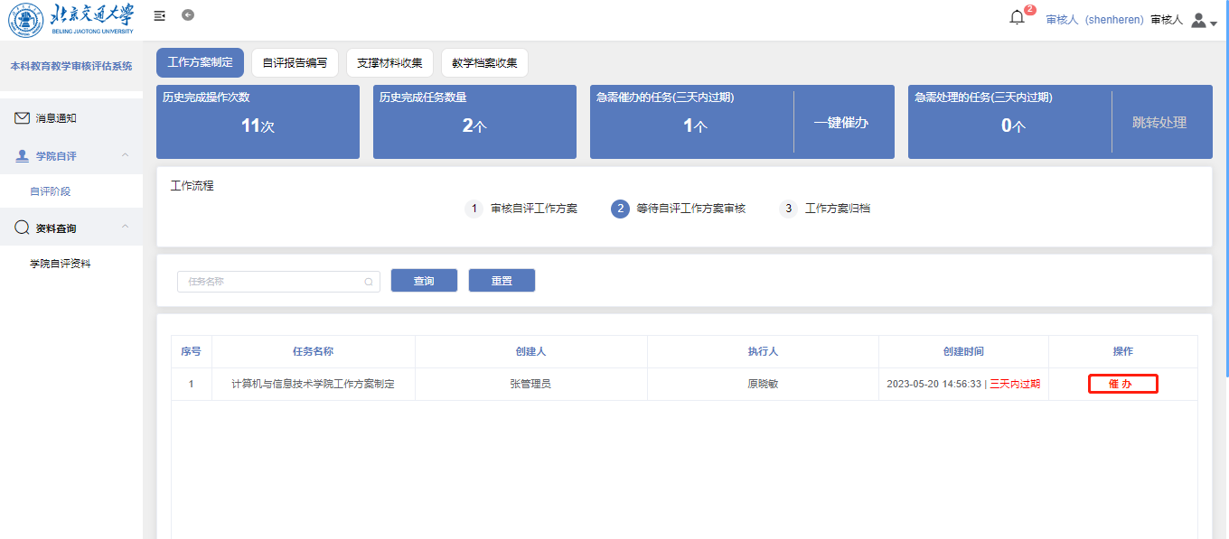
4.待任务全部审核通过后，通过的任务自动归档，支持在最后的归档节点查看和下载任务收集的资料。
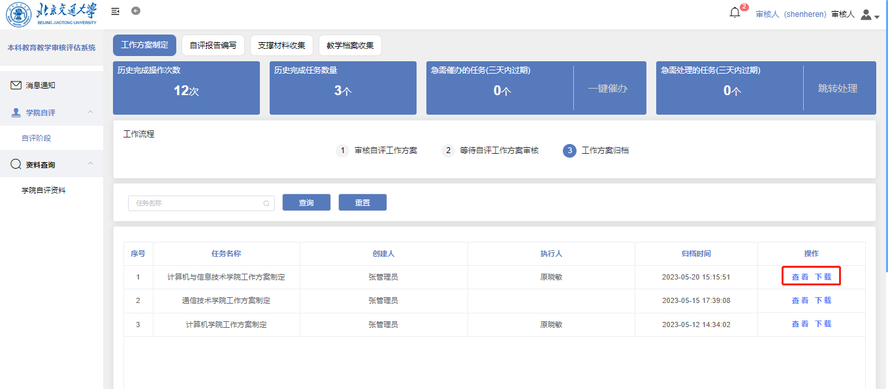

自评报告编写
支持按照任务名称查询各流程上的任务信息并处理任务相关工作。自评报告编写与工作方案制定中有相似功能，以下仅就差异点进行重点说明，其他相似操作参照工作方案制定，将不再重复介绍。
- 支撑在线审核自评报告内容，并提交本科生院管理员审核。
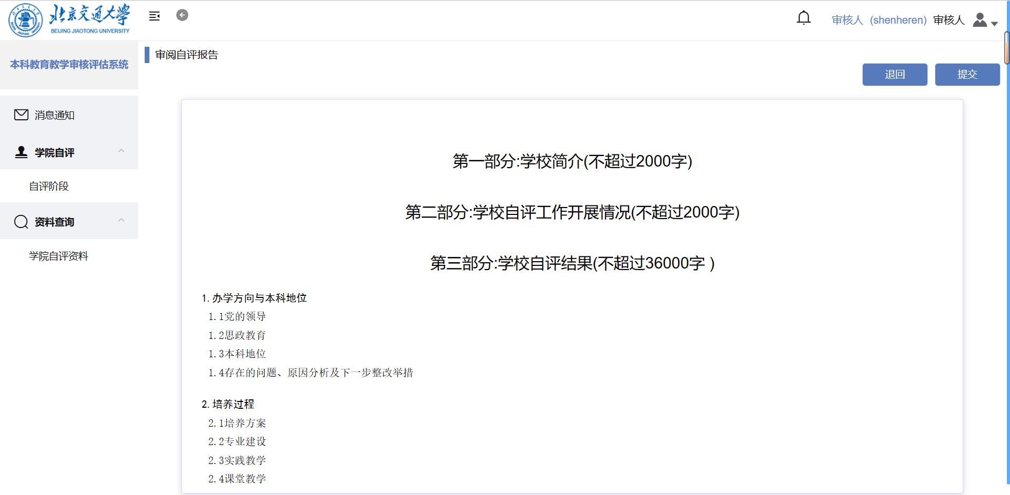

支撑材料收集
支持按照任务名称查询各流程上的任务信息并处理任务相关工作。支撑材料收集与工作方案制定中有相似功能，以下仅就差异点进行重点说明，其他相似操作参照工作方案制定，将不再重复介绍。
- 支持在线查看支撑材料，对内容进行审核。
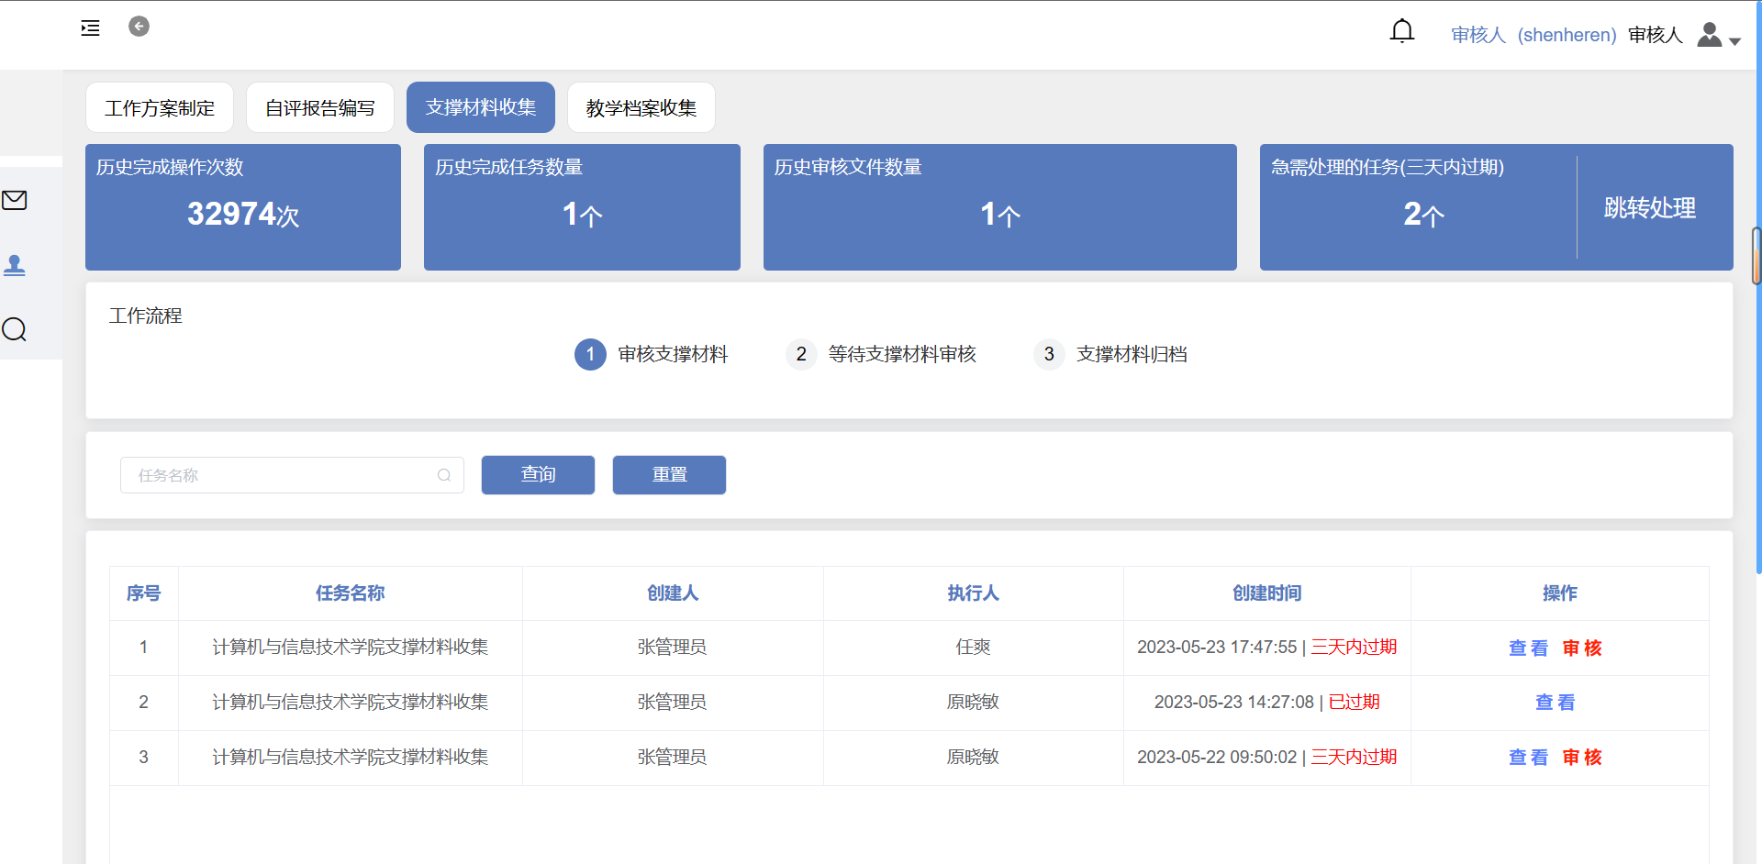

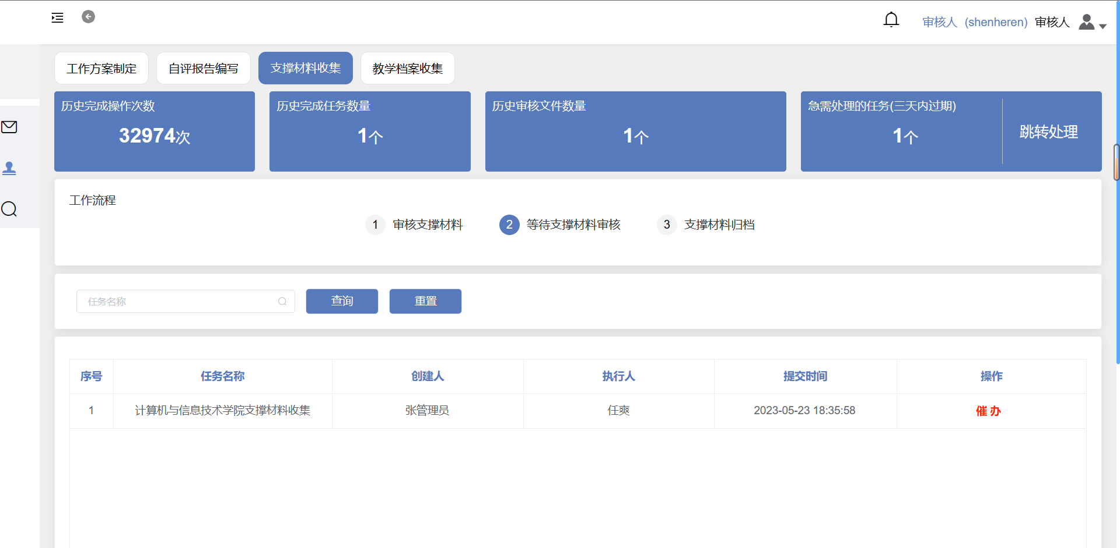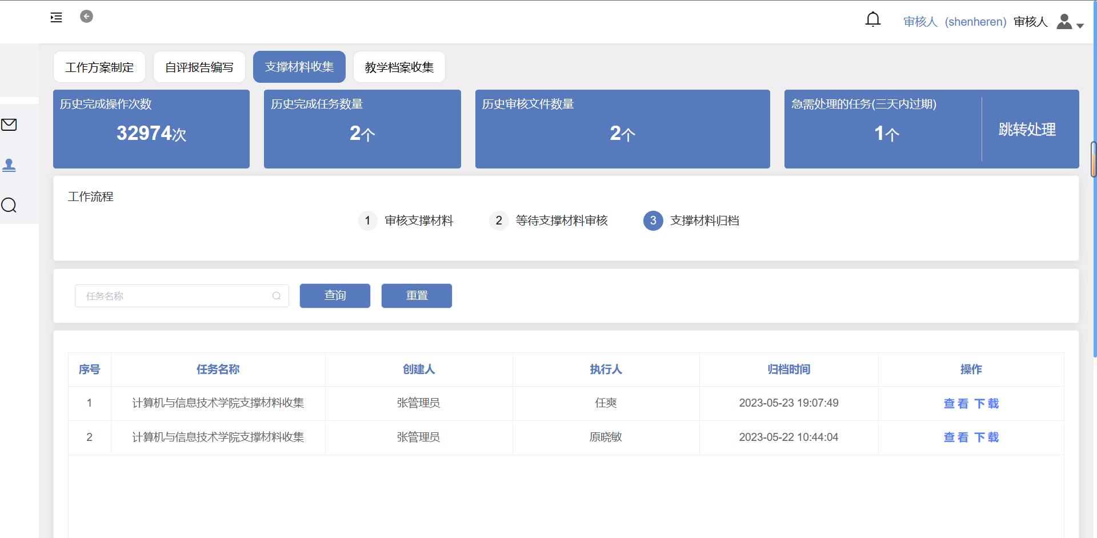

教学档案收集
支持按照档案类型、任务名称查询各流程上的任务信息并处理任务相关工作。教学档案收集与支撑材料收集和工作方案制定有相似功能，以下仅就差异点进行重点说明，其他相似操作参照工作方案制定，将不再重复介绍。
1.支持在线审核教学档案相关内容
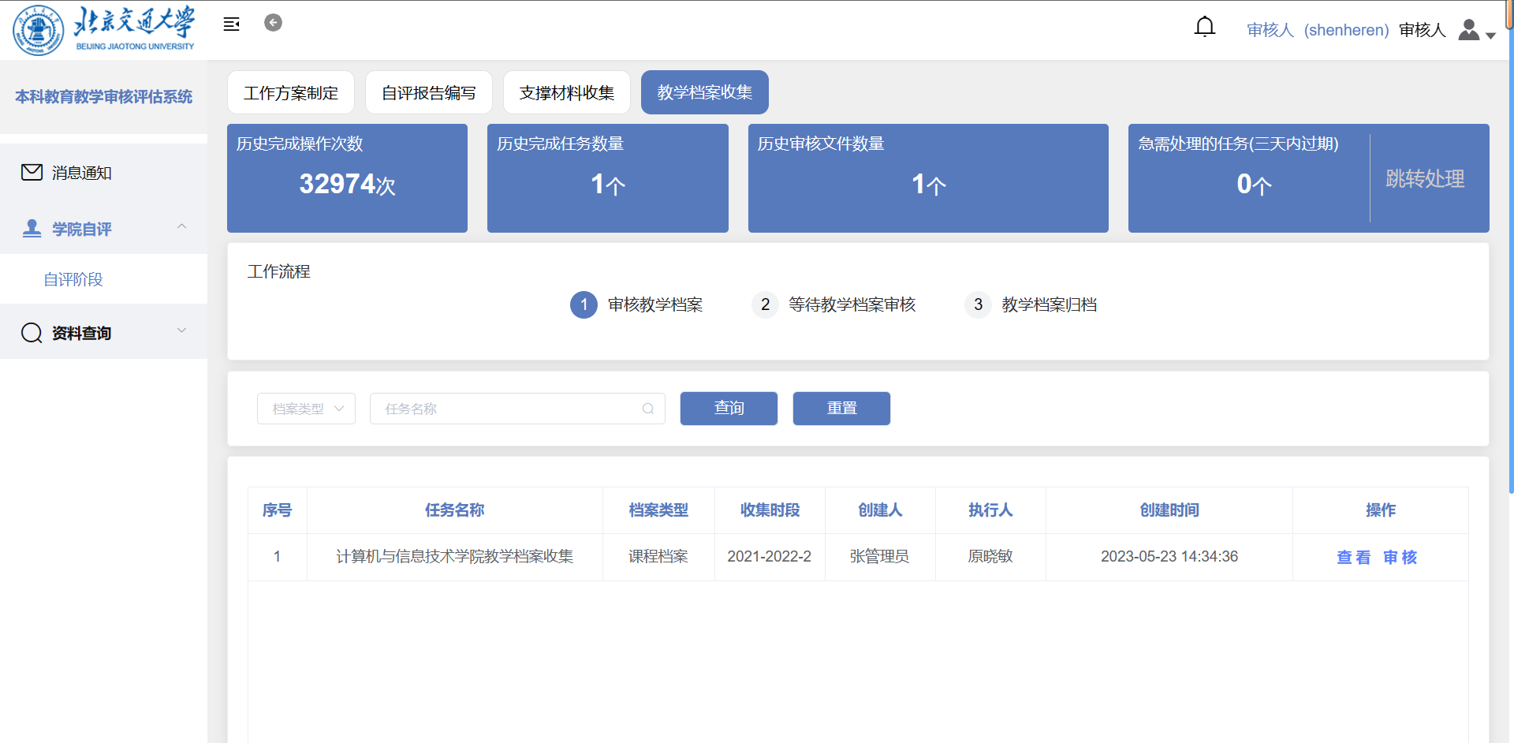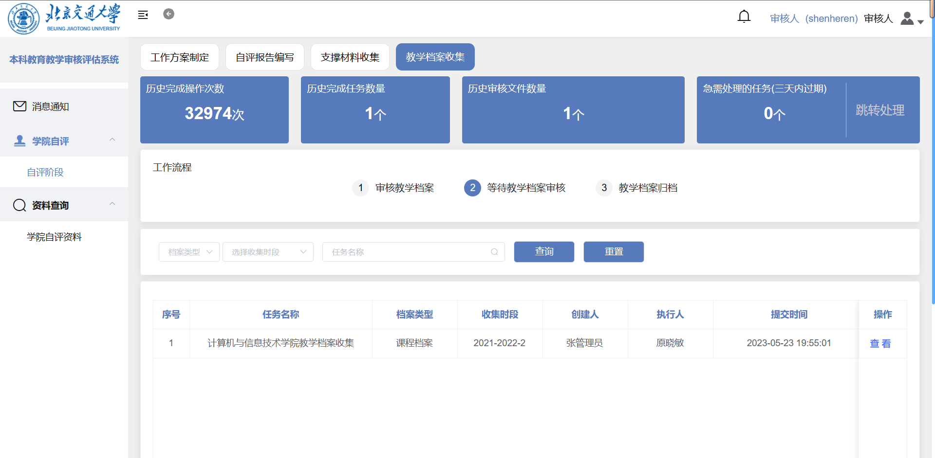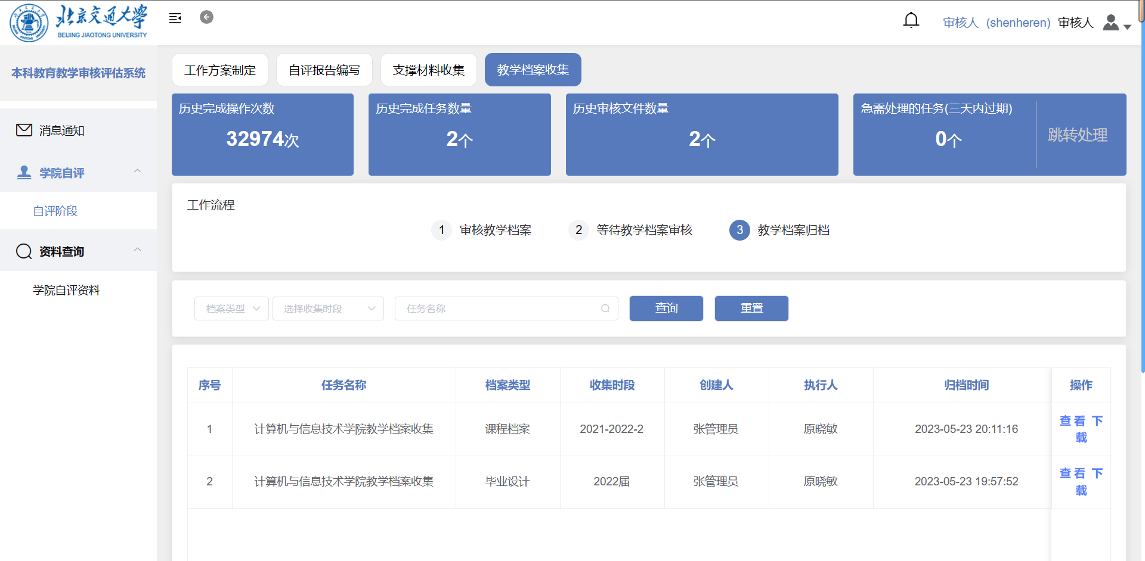

快速操作栏
支持统计历史完成任务数量，一键催办急需催办的任务，跳转处理急需处理的任务；支持按照工作流程查看对应流程上的任务信息并进行处理。
1.点击跳转处理，可集中处理三天内过期的待办任务。
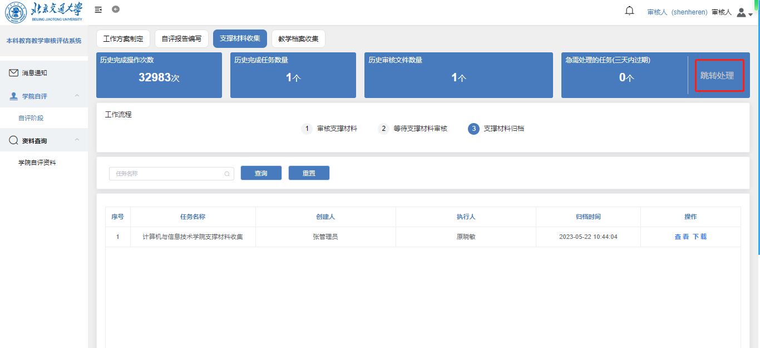

2.点击流程对应的节点信息，可查看处于流程对应位置的任务信息。
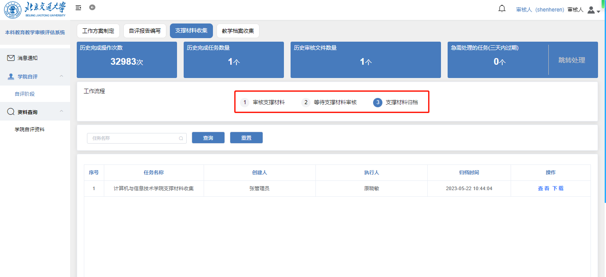

3.对于三天内过期的任务，将在任务信息处显示标签提醒用户注意。对于已经超过任务结束时间仍未处理完成的任务，将在任务信息处显示已过期标签提醒，此时任务无法继续操作，若要重新操作任务需联系本科生院管理员修改任务结束时间。
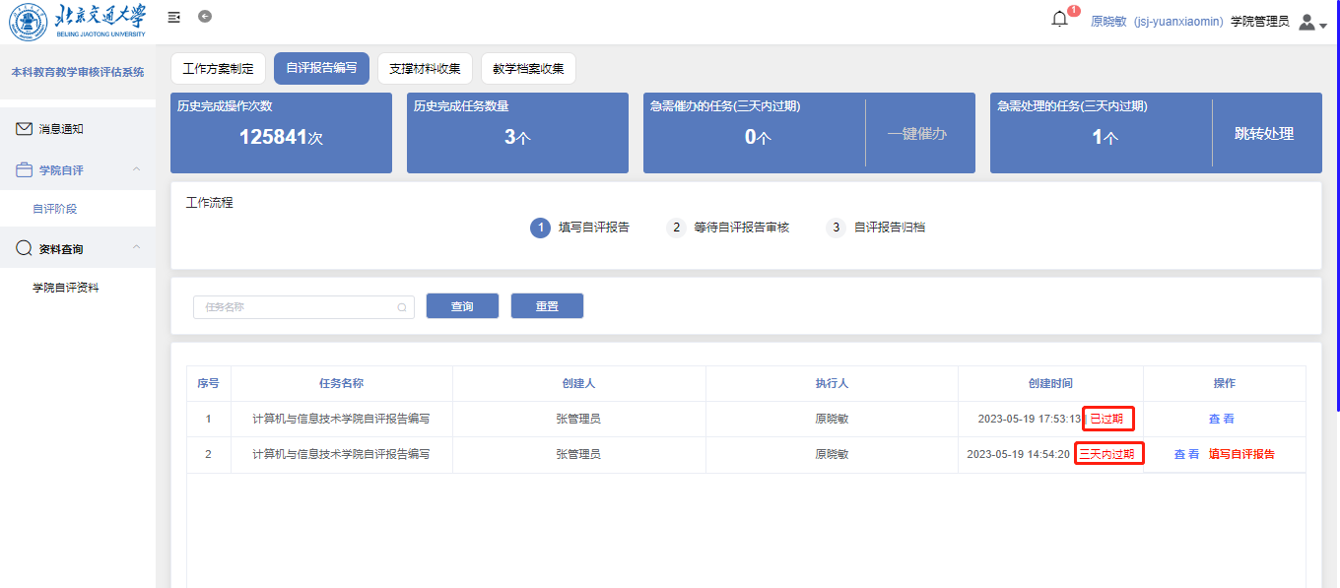

专家考察阶段
学院可以查看由本科生院反馈给学院的专家考察意见，支持查看和下载专家考察意见。
1.点击查看，可以在线查看专家考察意见

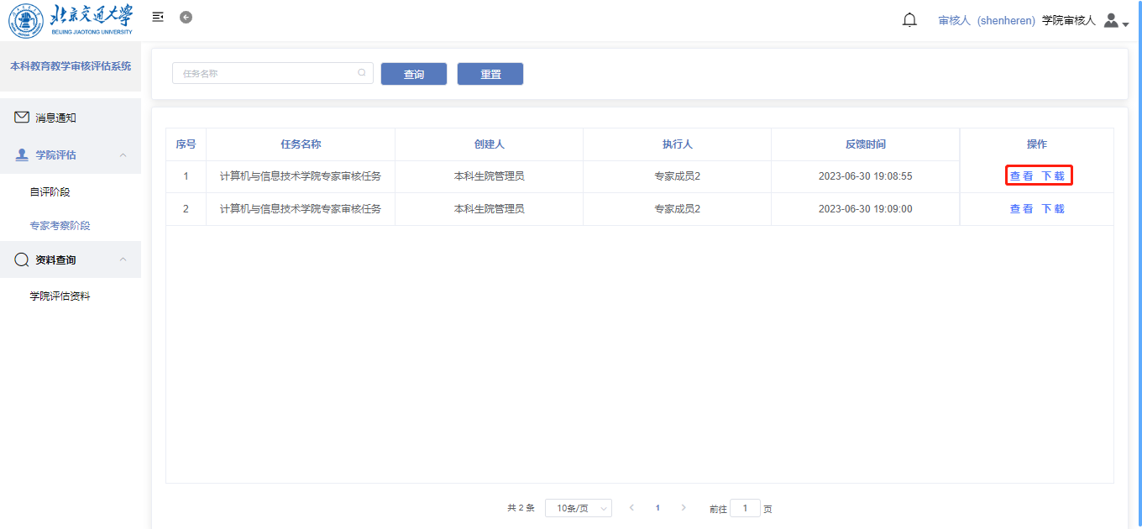

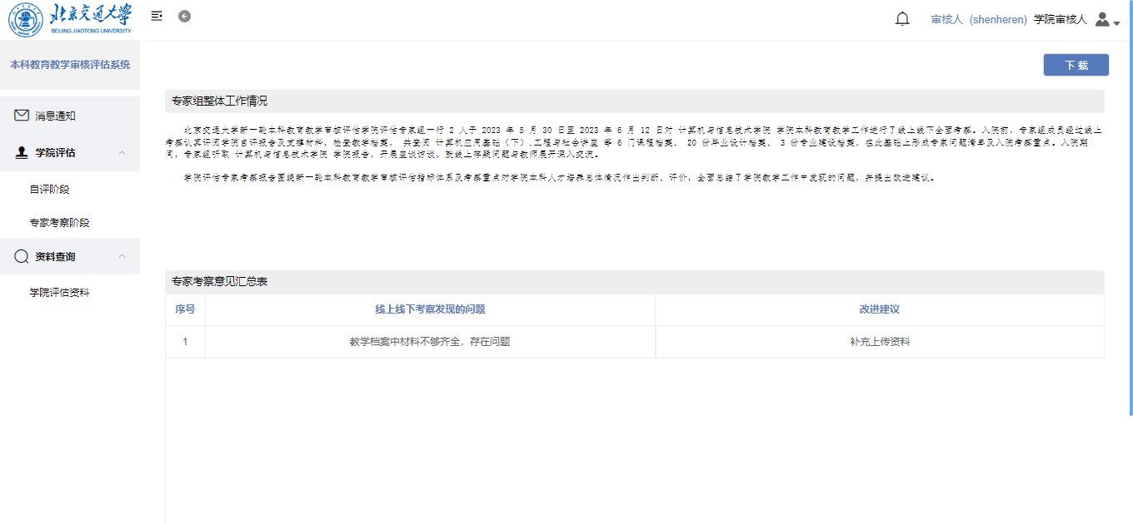

整改阶段
整改阶段，学院根据专家考察阶段的专家意见对自评阶段的自评报告、支撑材料和教学档案进行完善，审核人对学院管理员提交的各类资料重新再次审核确定后提交学校管理员。整改阶段包括自评报告完善、支撑材料完善和教学档案完善3类任务，整改阶段审核人任务处理流程与操作同自评阶段相同，只是查看任务信息的位置需在整改阶段对应位置上。操作流程参照自评阶段不在赘述，整改任务信息查询位置如下：
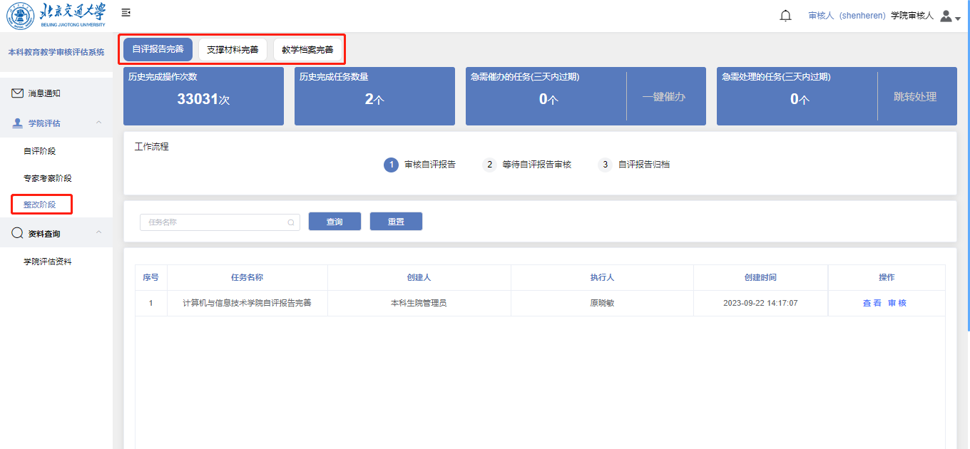

资料查询

学院评估资料
学院自评资料支持用户按照审核评估资料和教学档案资料2种类型查询、下载已经归档资料文档。

审核评估资料
支持查看已经归档的自评工作方案、自评报告、支撑材料、专家组审核评估报告、以及整改后的自评报告、支撑材料和教学档案。支持按照任务分类、日期和资料名称筛选审核评估资料，支持下载审核评估资料。
1.选中审核评估资料标签，可查询审核评估资料相关内容，勾选对应资料点击批量下载，可下载审核评估相关资料。
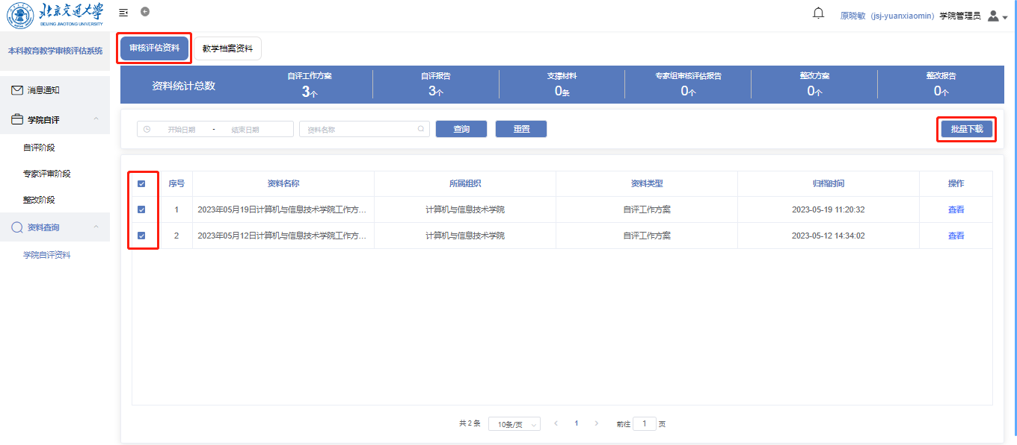
2.点击资料类型区域，可切换到对应的资料。
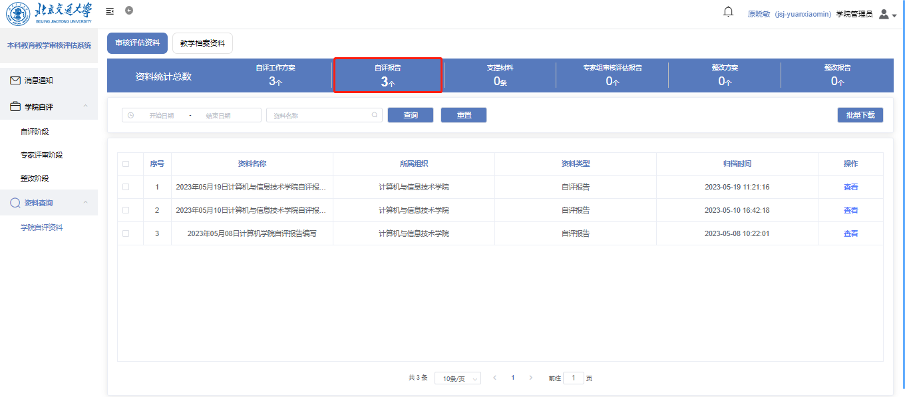

3.点击查看可预览资料内容详情。
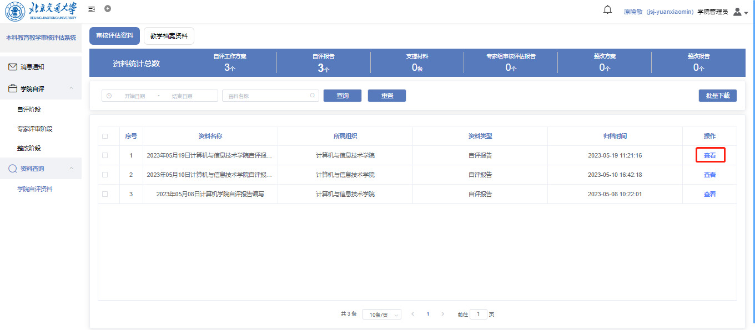

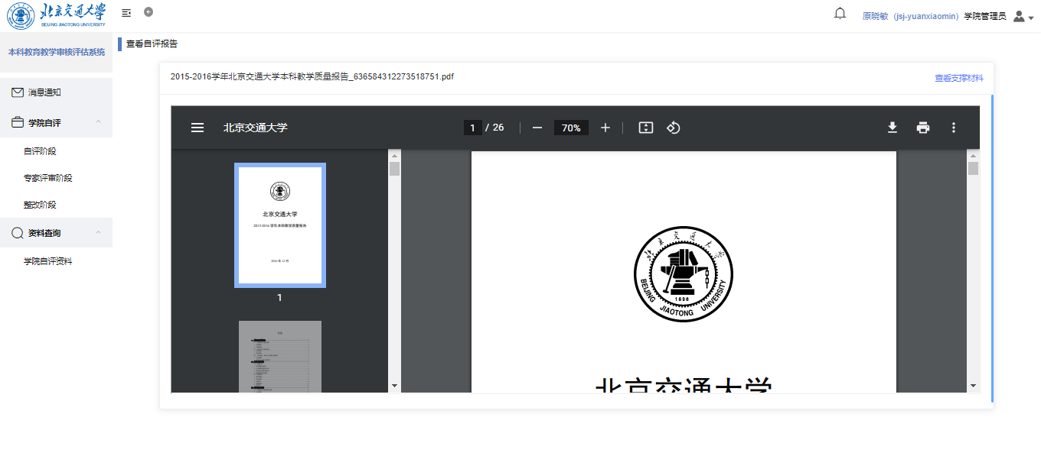

教学档案资料
支持查看已经归档的课程档案、毕业设计和专业建设的档案数量。支持按任务分类、照日期和资料名称筛选教学档案资料，支持下载教学档案资料。
1.选中教学档案资料标签，可查询教学档案资料相关内容，勾选对应资料点击批量下载，可下载教学档案相关资料。
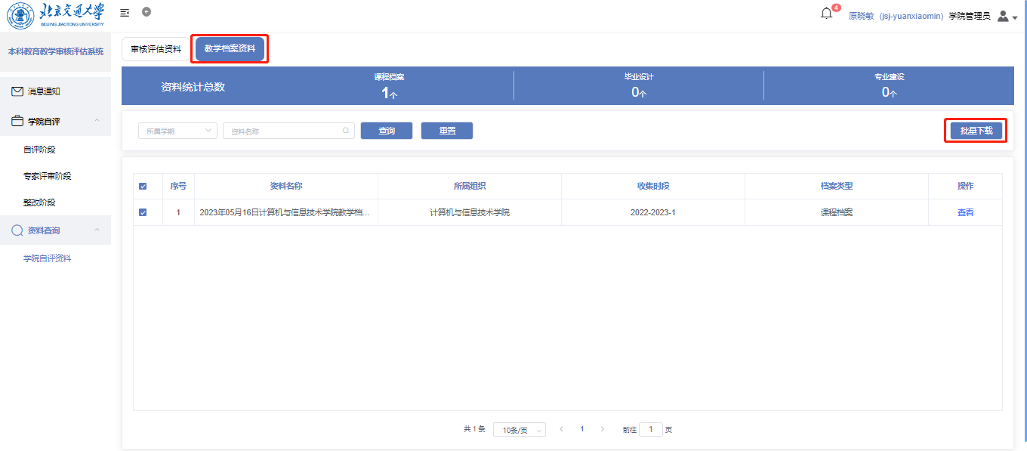

- 点击资料类型区域，可切换到对应的资料。
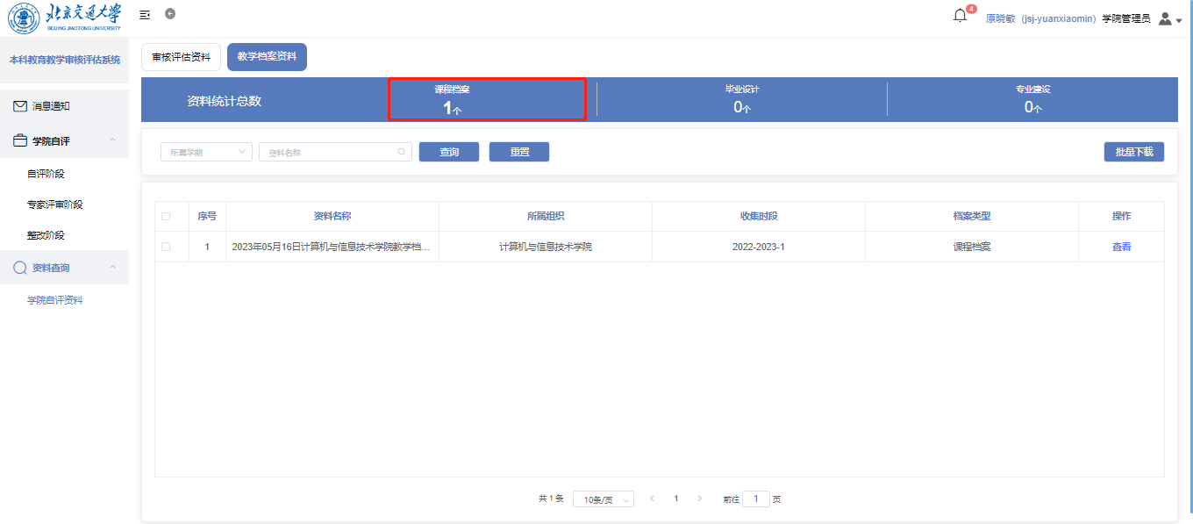
- 点击查看可浏览和下载相关文档。
